Temat lekcji : Moc
Link do obejrzenia aby wprowadzić się w temat.
https://www.youtube.com/watch?v=vo-frne8Faw
Podręcznik strona 204 temat 30. Przeczytać o czym temat jest przed lekcją na zoom.
Dwie sytuację poniżej. Rolnik ma to samo pole do zaorania, w której sytuacji wykona pracę szybciej??
Dlaczego ????
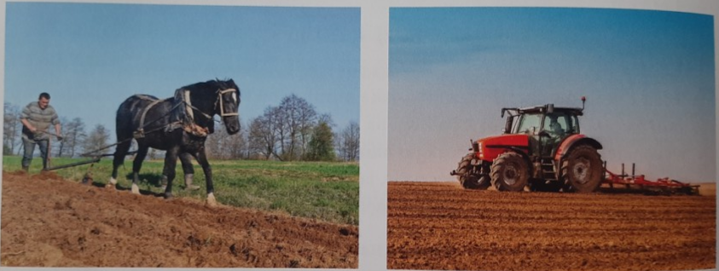

W zeszycie proszę zrobić notatkę. ( definicja mocy, wzór, jednostka)
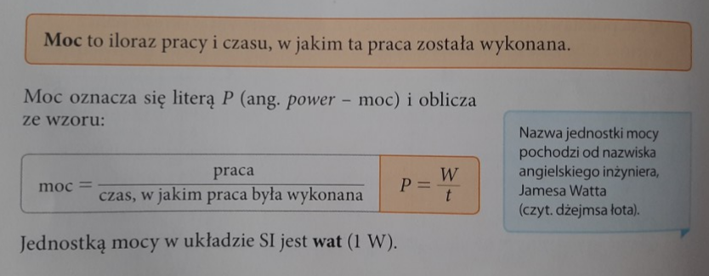
Przeczytać historie powstawania silnika parowego ( str. 206- 207), w podpunktach wypisać etapy.
Zadania do lekcji. Omówimy podczas lekcji na zoom
